Добрый день, уважаемые коллеги!
Сегодня мы должны подвести основные итоги реализации национального проекта «Образование» в 2020 году, проанализировать, что вместе достигли и какие акценты необходимо сделать при реализации проекта в 2021 году.
Вы все знаете, что указом Президента РФ №474 от 21 июля 2020 года определено пять основных целей развития страны. Одна из них -возможности для самореализации и развития талантов – касается непосредственно образования и декомпозирована на 6 целевых показателей. Все эти 6 показателей реализуются через национальный проект «Образование» и региональные составляющие федеральных проектов.
В 2021 году национальный проект «Образование» претерпит определенные изменения, уже состоялось обсуждение предложений по корректировке на заседании профильного совета Общественной палаты РФ. Пока нет утвержденных федеральных и региональных документов, акцентирую ваше внимание на тех направлениях, которые были озвучены министром образования и науки Самарской области В.А.Акопьяном в ходе кустового совещания с управленческими командами образовательных учреждений 26 ноября 2020 года и в рамках семинара-совещания с главами муниципальных образований 9 декабря 2020 года.
Проект «Современная школа»
Проект «Современная школа», в первую очередь, был связан с формированием центров цифрового и гуманитарного профилей «Точка роста». В нашем округе в 2020 году успешно было открыто 5 (напомню, это школы № 3,5,7,8, пгт. Рощинский), а всего за 2 года в таких центров – 9, в которых более 6 тысяч учащихся охвачены основными и дополнительными общеобразовательными программами цифрового, естественнонаучного и гуманитарного профилей.
Основные формы работы Точек роста в 2020 году – это практико-ориентированный подход: использование оборудования по всем предметным областям и на занятиях внеурочной деятельности (обращаю особое внимание, что оборудование должно активно использоваться), разработка и реализация дополнительных образовательных программ, включение в рабочие программы предметов технология, информатика, ОБЖ новых модулей. Это разработка различных социальных проектов, в реализации которых задействовано оборудование Точек роста. Оборудование активно используется для реализации различных направлений национального проекта: например, в рамках проекта «Успех каждого ребенка» в школе «Южный город» на базе Центра прошёл пятидневный интенсив «Лабораториум» от Центра развития современных компетенций «Дом научной коллаборации имени Н.Н. Семёнова» государственного технического университета.

В 2021 году концепция реализации данного направления изменится. В нашем округе - 7 школ Волжского района (это школы пгт. Стройкерамика, №3 Смышляевка, Петра Дубрава, Дубовый Умет, просвет, Спиридоновка, Черноречье) войдут в данный проект уже с новым наполнением. Предстоит большая, серьезная работа и в плане подготовки и открытия данных центров (теперь это будет оснащение для кабинетов химии, физики, биологии, и, возможно, одного кабинета (информатики и технологии), а также и в содержательной части: предстоит коррекция рабочих программ по:
- физике, химии, биологии в части практических занятий (их увеличение и использование реальных и цифровых лабораторий);
- технологии, информатике в части использования наборов по механике, мехатронике и робототехнике.
Кроме того, в рамках проекта «Современная школа» появится направление по работе со школами, имеющими низкие образовательные результаты (500+).
Третье направление проекта заключается в обеспечении условий для повышения профессионального мастерства учителей и работа с управленческими кадрами.
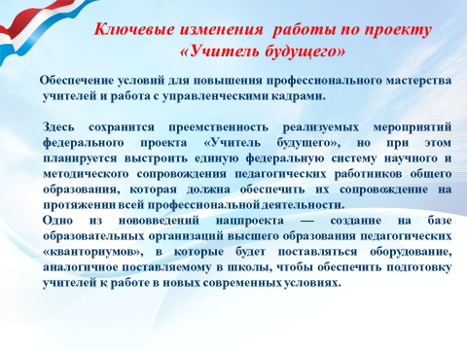
Здесь будет сохранена преемственность реализуемых мероприятий федерального проекта "Учитель будущего", при этом планируется выстроить единую федеральную систему научного и методического сопровождения педагогических работников общего образования, которая должна обеспечить их сопровождение на протяжении всей их профессиональной деятельности
Проект «Учитель будущего»
В этом году основными задачами данного проекта было вовлечение педагогических работников в систему профессионального роста и непрерывного образования на базе вновь созданного регионального Центра непрерывного повышения профессионального мастерства. Новые подходы в организации повышения квалификации связаны, в первую очередь, с определением индивидуальных профессиональных дефицитов и созданием индивидуального образовательного маршрута педагога.
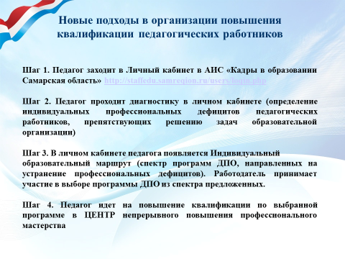

Работа в данном направлении будет продолжена, появится новый критерий, связанный с повышением уровня профессионального мастерства не только отдельных педагогических работников, но и управленческих команд в целом.
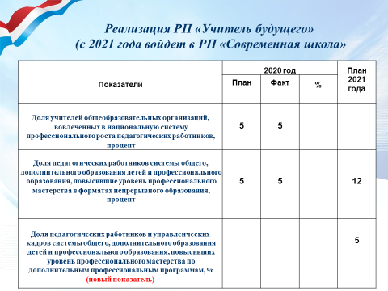
Проект «Успех каждого ребенка».
В рамках реализации данного проекта важны следующие основные показатели, связанные с охватом детей дополнительным образованием и программами технической и естественно-научной направленности.
Мы уже неоднократно говорили о роли в успешной реализации этого направления созданного в этом году Центра технического творчества “НОВАпарк”. И еще раз от имени всей педагогической общественности хочу поблагодарить Л.А.Шевцову за оказанную помощь и поддержку в решении этой казавшейся невыполнимой задачи.
Напомню, что с 2021г. центр технического творчества “НОВАпарк” будет реализовывать курсы повышения квалификации по именному образовательному чеку вариативной части по следующим программам (представлены на слайде)
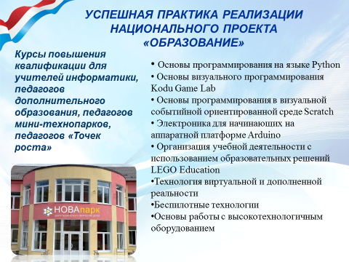

Программы предназначены для педагогических работников, реализующих образовательные программы основного общего образования, среднего общего образования и дополнительного образования (педагоги мини-технопарков, кабинетов Цифровой образовательной среды, вновь открытых Точек роста). Программы нацелены на решение задач, определенных в федеральном проекте «Успех каждого ребенка», Стратегии социально-экономического развития Самарской области на период до 2030 года и призваны содействовать повышению уровня информационной грамотности учителей общеобразовательных организаций, центров дополнительного образования, с целью передачи ими полученных знаний обучающимся, популяризации среди них профессий отрасли информационно-коммуникационных технологий.
В рамках проекта «Успех каждого ребенка» продолжится работа по несколько измененному показателю, связанному с деятельностью «Кванториума». В 2020 году почти 1300 школьников приняли активное участие в мероприятиях по программам «Кванториума», предусматривающим владение навыками программирования и IT, в том числе, приняли активное участие в инженерных-каникулах и IT-каникулах, которые проходили в июне и октябре 2020 года. 200 обучающихся школы с.Дубовый умет прошли обучение по программам инженерно-технической направленности (в том числе, программированию, робототехнике, созданию приложений виртуальной и дополненной реальности) в рамках деятельности мобильного Кванториума.

Активны были наши школьники и в профориентационных проектах «Проектория» и «Билет в будущее», с которыми мы успешно справились в 2020 году. Формат данных мероприятий в 2021 году пока неизвестен, но опыт показывает, что включаться в данную работу необходимо буквально со старта, чтобы не пришлось догонять буквально в последние дни.
Задачи, поставленные министерством образования Самарской области на следующий год, связаны с обеспечением разработки мероприятий, направленных на профессиональную ориентацию детей, в том числе детей дошкольного и младшего школьного возраста, с учетом материалов открытых онлайн - уроков на образовательных онлайн-платформах, в том числе "Проектория", "Уроки настоящего" и др. Обеспечением участия педагогических работников образовательных организаций во Всероссийском конкурсе лучших профориентационных практик.
Нужно отметить, что пока значения показателей на 2021 год по многим направлениям еще не декомпозированы, но работа предстоит серьезная, так как в связи с увеличением общей численности детей, даже небольшое процентное увеличение будет связано с увеличением номинальной численности в достаточно большом объеме.
Проект «Социальная активность»
Мы успешно справились с задачами, которые поставлены в рамках данного проекта. Все значения у нас идут с перевыполнением.
Мы уже неоднократно говорили на различных площадках: совещаниях с директорами, на августовском совещании работников образования, окружном родительском собрании, о деятельности самого крупного общественного объединения в округе - Российского движения школьников. 100% школ округа реализуют практики РДШ, созданы два местных отделения – Волжское и Новокуйбышевское.
В текущем году работа отделений вышла на новый уровень. Так, помимо проведения муниципальных слетов, собраний, смен, конкурсов и других мероприятий, активисты РДШ приняли активное участие в организации двух региональных профильных смен, участие во Всероссийской смене «Большой школьный пикник». Стали призерами I степени Всероссийского проекта «Я познаю Россию». Местные и первичные отделения – активные участники трех самых важных проектов РДШ - «Лига вожатых» (5 финалистов), «Добро не уходит на каникулы» (12 команд - участников), «Классные встречи РДШ».
Новость последних дней - подведены итоги Всероссийского конкурса «Лига вожатых», который организует Российское движение школьников в рамках национального проекта «Образование». От Самарской области финалистами конкурса стали 25 человек, а ПОБЕДИТЕЛЕМ - председатель Новокуйбышевского отделения РДШ Елена Квицинская.
В сентябре ребята из Новокуйбышевского отделения дали старт акции «Экодежурный по стране», во время которой были на прямой связи с министром просвещения Кравцовым С.С., а также встретились с Губернатором СО Д.И.Азаровым и получили ценные советы по реализации одного из проектов местного отделения.
В соответствии с методическими рекомендациями по достижению целевых показателей РП «Социальная активность», утвержденных Приказом министерства образования и науки Самарской области 12 ноября 2020 года №454-од, изменены значения показателей «Общая численность граждан, вовлеченных центрами (сообществами, объединениями) поддержки добровольчества (волонтерства) в добровольческую (волонтерскую) деятельность» и показатель «Численность молодежи, задействованной в мероприятиях по вовлечению в творческую деятельность».

Изменена и методика подсчета вышеперечисленных показателей. Нам установлены значения для округа 2263 и 1615 чел. соответственно. Оба показателя перевыполнены и составляют 2506 и 1785 человек соответственно.
Предполагается, что некоторые показатели в 2021 году будут исключены или скорректированы, основной акцент будет сделан на развитии волонтерства и добровольчества.
Проект «Цифровая образовательная среда»
Цифровые технологии прочно входят в нашу жизнь, и реализация мероприятий данного проекта будет важна не только в количественных характеристиках, но и в качественном наполнении содержательного компонента. В 2020 году кабинеты в рамках ЦОС были оборудованы в 5 школах округа: №4,6,9, г.о. Новокуйбышевск, пос. Верхняя Подстепновка и №2 пгт. Смышляевка.
Продолжится работа по оснащению школ высокоскоростным Интернетом (еще 6 учреждений м.р. Волжский должны получить новые возможности), также еще 3 школы (школа №13,15, пос. Журавли) будут оснащены современным компьютерным оборудованием.
На федеральном уровне будет решаться задача по обеспечению школьников верифицированным образовательным контентом.
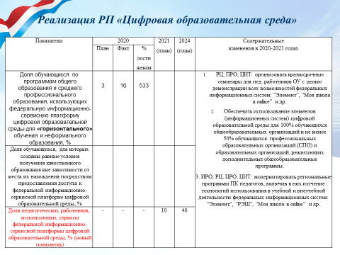
В 2021 году необходимо будет решать новые задачи: обеспечить использование элементов (информационных систем) цифровой образовательной среды для 100% обучающихся общеобразовательных организаций и не менее 50% обучающихся профессиональных образовательных организаций (СПО) и образовательных организаций, реализующих дополнительные общеобразовательные программы.
И появится новый показатель, связанный с долей педагогических работников, использующих сервисы федеральной информационно-сервисной платформы цифровой образовательной среды.
Проект «Молодые профессионалы» направлен на развитие и совершенствование системы среднего профессионального образования.
Основные показатели в рамках данного проекта наши учреждения выполнили успешно.
Особое место в рамках реализации мероприятий данного проекта уделяется демонстрационному экзамену - модели независимой оценки качества подготовки кадров. Выполнение данного показателя по итогам учебного года было связано с определенными трудностями из-за сложившейся эпидемиологической ситуации. Буквально в эти дни проходит демонстрационный экзамен для студентов выпускных групп по профессии Лаборант по контролю качества сырья и специальности Информационные системы (по отраслям), что позволит нам достичь выполнение данного показателя с хорошим шагом.
И если в 2020 году стояла задача выполнения декомпозированного показателя по доле студентов, прошедших аттестацию с использованием механизма ДЭ, то уже в 2021 году будет анализироваться результат сдачи – уровень, соответствующий национальным или международным стандартам.
Следующая задача, которая была актуальна и решалась достаточно сложно в 2020 году – трудоустройство выпускников. На учете в Центре занятости на сегодняшний день осталось 6 студентов (было 21 человек), из них 3 человека – дети- сироты, получающие хорошие пособия и не спешащие трудоустраиваться, 1 человек – проходят переподготовку, 2 человека находятся на учете по месту жительства (не на территории г.о. Новокуйбышевска).
В 2021 году работа в этом направлении должна строиться по алгоритму, выработанному в этом году, когда Центры содействия трудоустройству «ведут» каждого выпускника до его устройства на работу, помогают в поиске вакансий, в прохождении собеседования с потенциальным работодателями, в переподготовке.
Новое в системе СПО: в рамках федерального проекта "Современная школа" планируется проведение всероссийских проверочных работ во всех организациях среднего профессионального образования. Здесь перед преподавателями общеобразовательных дисциплин стоит задача изучения заданий ВПР, методики подготовки студентов к такому виду работ.
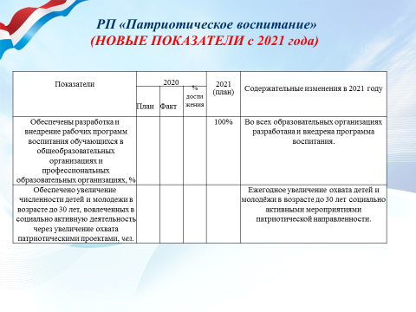
Еще одно нововведение 2021 года - включение в состав национального проекта «Образование» федерального проекта «Патриотическое воспитание». Его мероприятия будут направлены на разработку и внедрение во всех образовательных организациях (школах и СПО) программ воспитания. А также ежегодное увеличение охвата детей и молодёжи в возрасте до 30 лет социально активными мероприятиями патриотической направленности (показатель будет декомпозирован в количестве человек).
В заключение хочу отметить, что все 35 показателей, декомпозированных Поволжскому управлению в рамках национального проекта «Образование» и «Демография» выполнены. По некоторым ведется уточнение значений. Хочу поблагодарить всех руководителей и коллективы образовательных учреждений за успешную работу. Однако мы не можем останавливаться на достигнутом, так перед нами стоят уже новые задачи, которые требуют детальной проработки, осмысления и определения эффективных путей решения.
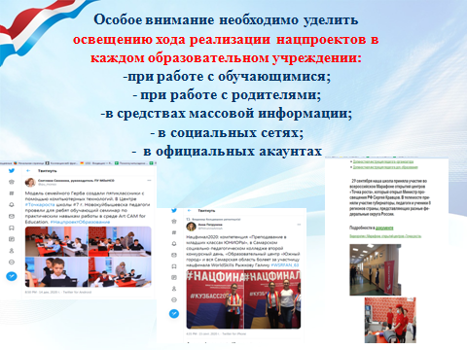
Особое внимание хочу обратить на освещение хода реализации мероприятий национального проекта среди учащихся и родителей. Системная информационно-разъяснительная работа должна сформировать у учащихся, родителей, педагогических работников понимание того, как реализуется национальный проект «Образование» в конкретном образовательном учреждении.
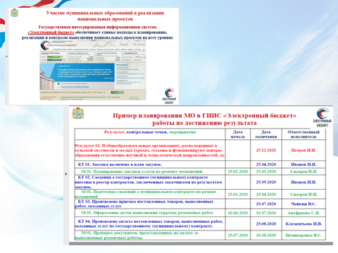
Хочу довести до вашего сведения, что изменится для муниципалитетов и министерства форма отчетности по выполнению мероприятий в рамках информационной системы «Электронный бюджет», глее теперь будут жестко прописываться сроки выполнения по каждому мероприятию.
Проект решения:
- Информацию принять к сведению.
- Руководителям ОО:
  - Разработать План мероприятий по достижению декомпозированных показателей национального проекта «Образование» в 2021 году. Срок – до 01.04.2021
  - Продолжить работу по освещению хода реализации мероприятий национального проекта среди учащихся, родителей и общественности. Срок – постоянно.

